# DRUK NR 838

# PROJEKT

# **UCHWAŁA NR……….…..…./2025**

# **RADY MIASTA STOŁECZNEGO WARSZAWY**

# **z …………….. 2025 r.**

# **w sprawie uzgodnienia odstępstw od zakazów obowiązujących w odniesieniu do pomników przyrody**

Na podstawie art. 45 ust. 2 pkt 2 w związku z art. 44 ust. 1 ustawy z dnia 16 kwietnia 2004 r.   
o ochronie przyrody (Dz.U. z 2024 r. poz. 1478 i 1940) uchwala się, co następuje:

**§ 1.** 1. Uzgadnia się odstępstwa od zakazów obowiązujących w odniesieniu do pomników przyrody – grupy trzech dębów szypułkowych, rosnących przy ul. Stasinek 19, które ustanowiono orzeczeniem nr 176 Urzędu Miasta Stołecznego Warszawy - Wydziału Rolnictwa, Leśnictwa i Skupu   
z dnia 31 maja 1976 r. o uznaniu za pomnik przyrody, znak: RLS.XI-831/68/76 oraz grupy dwóch dębów szypułkowych, rosnących przy ul. Stasinek 17, które ustanowiono orzeczeniem nr 177 Urzędu Miasta Stołecznego Warszawy - Wydziału Rolnictwa, Leśnictwa i Skupu z dnia 31 maja 1976 r.   
o uznaniu za pomnik przyrody, znak: RLS.XI-831/69/77.

2. Zakazy obowiązujące w stosunku do ww. pomników przyrody określa uchwała nr XXXIX/1021/2017 Rady Miasta Stołecznego Warszawy z dnia 19 stycznia 2017 r. w sprawie pomników przyrody położonych na terenie Dzielnicy Białołęka m.st. Warszawy (Dz. Urz. Woj. Maz. z 2017 r. poz. 929).

3. Odstępstwa od zakazów uzgadniane są w związku z realizacją inwestycji celu publicznego, polegającą na przebudowie sieci gazowej średniego ciśnienia oraz kanalizacji ściekowej   
w rejonie ul. Stasinek nr 17 i 19, na terenie osiedla Buków, w Dzielnicy Białołęka m.st. Warszawy.

4. Odstępstwa od zakazów uzgadniane są wyłącznie w zakresie niezbędnym do realizacji inwestycji, o której mowa w ust. 3.

**§ 2.** Z zastrzeżeniem§ 3, podczas realizacji inwestycjicelu publicznego, o której mowa   
w § 1 ust. 3,nie obowiązują następujące zakazy:

1. uszkadzania i zanieczyszczania gleby;
2. dokonywania zmian stosunków wodnych, jeżeli zmiany te nie służą ochronie przyrody albo racjonalnej gospodarce rolnej, leśnej wodnej lub rybackiej.

**§ 3.** 1.Szczegółowe warunki uzgodnienia odstępstw od zakazów wprowadzonych w stosunku

do pomników przyrody, o których mowa w § 1 ust. 1, określa załącznik nr 1 do uchwały.

2. Szkic sytuacyjny planowanych prac przy pomnikach przyrody, o których mowa w § 1 ust. 1, określa załącznik nr 2 do uchwały.

3. W trakcie realizacji inwestycji celu publicznego ochrona drzew będących pomnikiem przyrody, o którym mowa w § 1 ust. 1, obejmuje zasięg korony i systemu korzeniowego w promieniu 15 m od zewnętrznego obwodu pnia drzewa.

**§ 4.** Wykonanie uchwały powierza sięPrezydentowi m.st. Warszawy.

**§ 5.** 1**.** Uchwała podlega publikacji w Biuletynie Informacji Publicznej m.st. Warszawy.

2. Uchwała wchodzi w życie z dniem podjęcia.

Załącznik nr 1

do uchwały nr……………./2025

Rady Miasta Stołecznego Warszawy

z …………….. 2025 r.

**Szczegółowe warunki uzgodnienia odstępstw od zakazów obowiązujących w odniesieniu do pomników przyrody.**

Wyznaczyć dwie strefy ochrony wokół drzew, pomników przyrody:

1) Strefę Ochrony Drzewa (SOD) – obszar objęty ochroną w odległości 15 m wokół drzewa z dopuszczeniem prac ograniczonych do niezbędnego minimum, z uwzględnieniem konieczności wykonywania prac **pod nadzorem dendrologa**, z wykluczeniem możliwości:

- składowania materiałów budowlanych i narzędzi,

- parkowania, manewrowania lub przejazdu ciężkiego sprzętu,

**- składowania urobku z powstałych wykopów** i resztek budowlanych,

- zanieczyszczenia gleby substancjami toksycznymi (paliwami, olejami, solami, metalami ciężkimi, substancjami organicznymi, spoiwami mineralnymi: wapnem, cementem, gipsem, gruzem i innymi resztkami pobudowlanymi);

**2) Strefę Bezwzględnej Ochrony Drzewa (SBO) – obszar o promieniu równym trzykrotności średnicy pnia mierzonego na wysokości 130 cm, liczonej od zewnętrznej krawędzi pnia, z wykluczeniem realizacji jakichkolwiek prac inwestycyjnych:**

1. przed rozpoczęciem prac inwestycyjnych wygrodzić SBO ogrodzeniem o wysokości minimum 1,2 m i oznaczyć zalaminowaną kartką z napisem „Strefa bezwzględnej ochrony drzewa. Nie wchodzić. Nie składować materiałów. Nie przestawiać ogrodzenia”,
2. ogrodzenie, o którym mowa w lit a) utrzymać przez cały czas trwania prac inwestycyjnych;
3. W strefie SOD przy instalacji sieci gazowej Dz63mm na odcinku między wykopami roboczymi,

oznaczonymi na rysunku symbolami G1-G2, zgodnie z załącznikiem nr 2:

1. należy istniejącą sieć gazową pozostawić w gruncie,
2. należy zastosować metodę bezwykopową, z zastrzeżeniem lit. c),
3. należy wykonać **ręcznie** cztery wykopy o wymiarach:

* 2,0 m x 1,4 m, gł. ok. 1,3 m do przełączenia przyłącza,
* 6,0 m x 0,8 m, gł. ok. 1,0 m do wykonania połączenia przyłącza w istniejącej skrzynce gazowej,
* 1,2 m x 1,0 m, gł. ok. 1,3 m do wykonania połączenia z istniejącym przyłączem,
* 5,0 m x 0,8 m, gł. ok. 1,0 m do przełączenia przyłącza,

z zastrzeżeniem ust. 5 i 6;

4) W strefie SOD przy instalacji sieci kanalizacyjnej, na odcinku między wykopami, oznaczonymi   
 na rysunku symbolami K1 – K4, zgodnie z załącznikiem nr 2:   
a) należy zastosować metodę bezwykopową, z zastrzeżeniem lit. b),  
b) należy wykonać **ręcznie** trzy wykopy o wymiarach:

* 4,0 m x 2,0 m (komora startowa K3),
* 2,5 m x 1,5 m (komora odbiorcza K2),
* 4,0 m x 1,0 m, gł. ok. 3,0 m

z zastrzeżeniem ust. 5 i 6;

5) W Strefie SOD w przypadku napotkania, podczas prowadzenia prac inwestycyjnych, korzeni drzew – pomników przyrody należy:

a) prace wykonać możliwie szybko, tak aby tego samego dnia przykryć korzenie warstwą gleby urodzajnej,

b) w przypadku konieczności pozostawienia odsłoniętych korzeni na dłużej niż jeden dzień należy przykryć je materiałem - grubą agrowłókniną (o gramaturze 100 g/m2) lub matą kokosową, słomianą, aby utrzymać wilgoć lub chronić przed przemarzaniem, adekwatnie   
do pory roku, materiał powinien być przymocowany do ścian wykopu za pomocą kołków lub szpilek,

c) w okresie suszy i posuchy należy regularnie zraszać ściany zabezpieczonego wykopu, o którym mowa w lit. b) i ponownie go przykrywać,

d) w przypadku stwierdzenia bezwzględnej konieczności przycięcia korzeni ze względu na kolizję z planowaną infrastrukturą, przy wykazaniu braku wariantów alternatywnych wykonania danych prac, dopuszcza się przycięcie wyłącznie korzeni o średnicy nie większej niż 2 cm, z zastrzeżeniem lit. e) i f),

e) zakres i miejsce ewentualnego przycięcia korzeni musi być uzgodniony z nadzorującym prace dendrologiem oraz Biurem Ochrony Środowiska,

f) cięcie korzeni należy wykonać piłą ręczną bądź sekatorem i dezynfekować narzędzia   
po każdym cięciu;

6) W trakcie ręcznego wykonywania i zasypywania wykopów usuwać na bieżąco znajdujące się w gruncie gruz i zanieczyszczenia - ewentualny niedobór urobku uzupełnić ziemią urodzajną;

7) Podczas zasypywania wykopów urobek układać warstwami w taki sposób, aby warstwa urodzajna znalazła się ponownie na wierzchu oraz unikać nadmiernego zagęszczenia wierzchniej warstwy gruntu;

8) Powiadomić Biuro Ochrony Środowiska Urzędu m.st. Warszawy o planowanym terminie rozpoczęcia prac inwestycyjnych.

Załącznik nr 2

do uchwały nr……………./2025

Rady Miasta Stołecznego Warszawy

z dnia…………….. 2025 r.

**Szkic sytuacyjny planowanych prac, SBO**

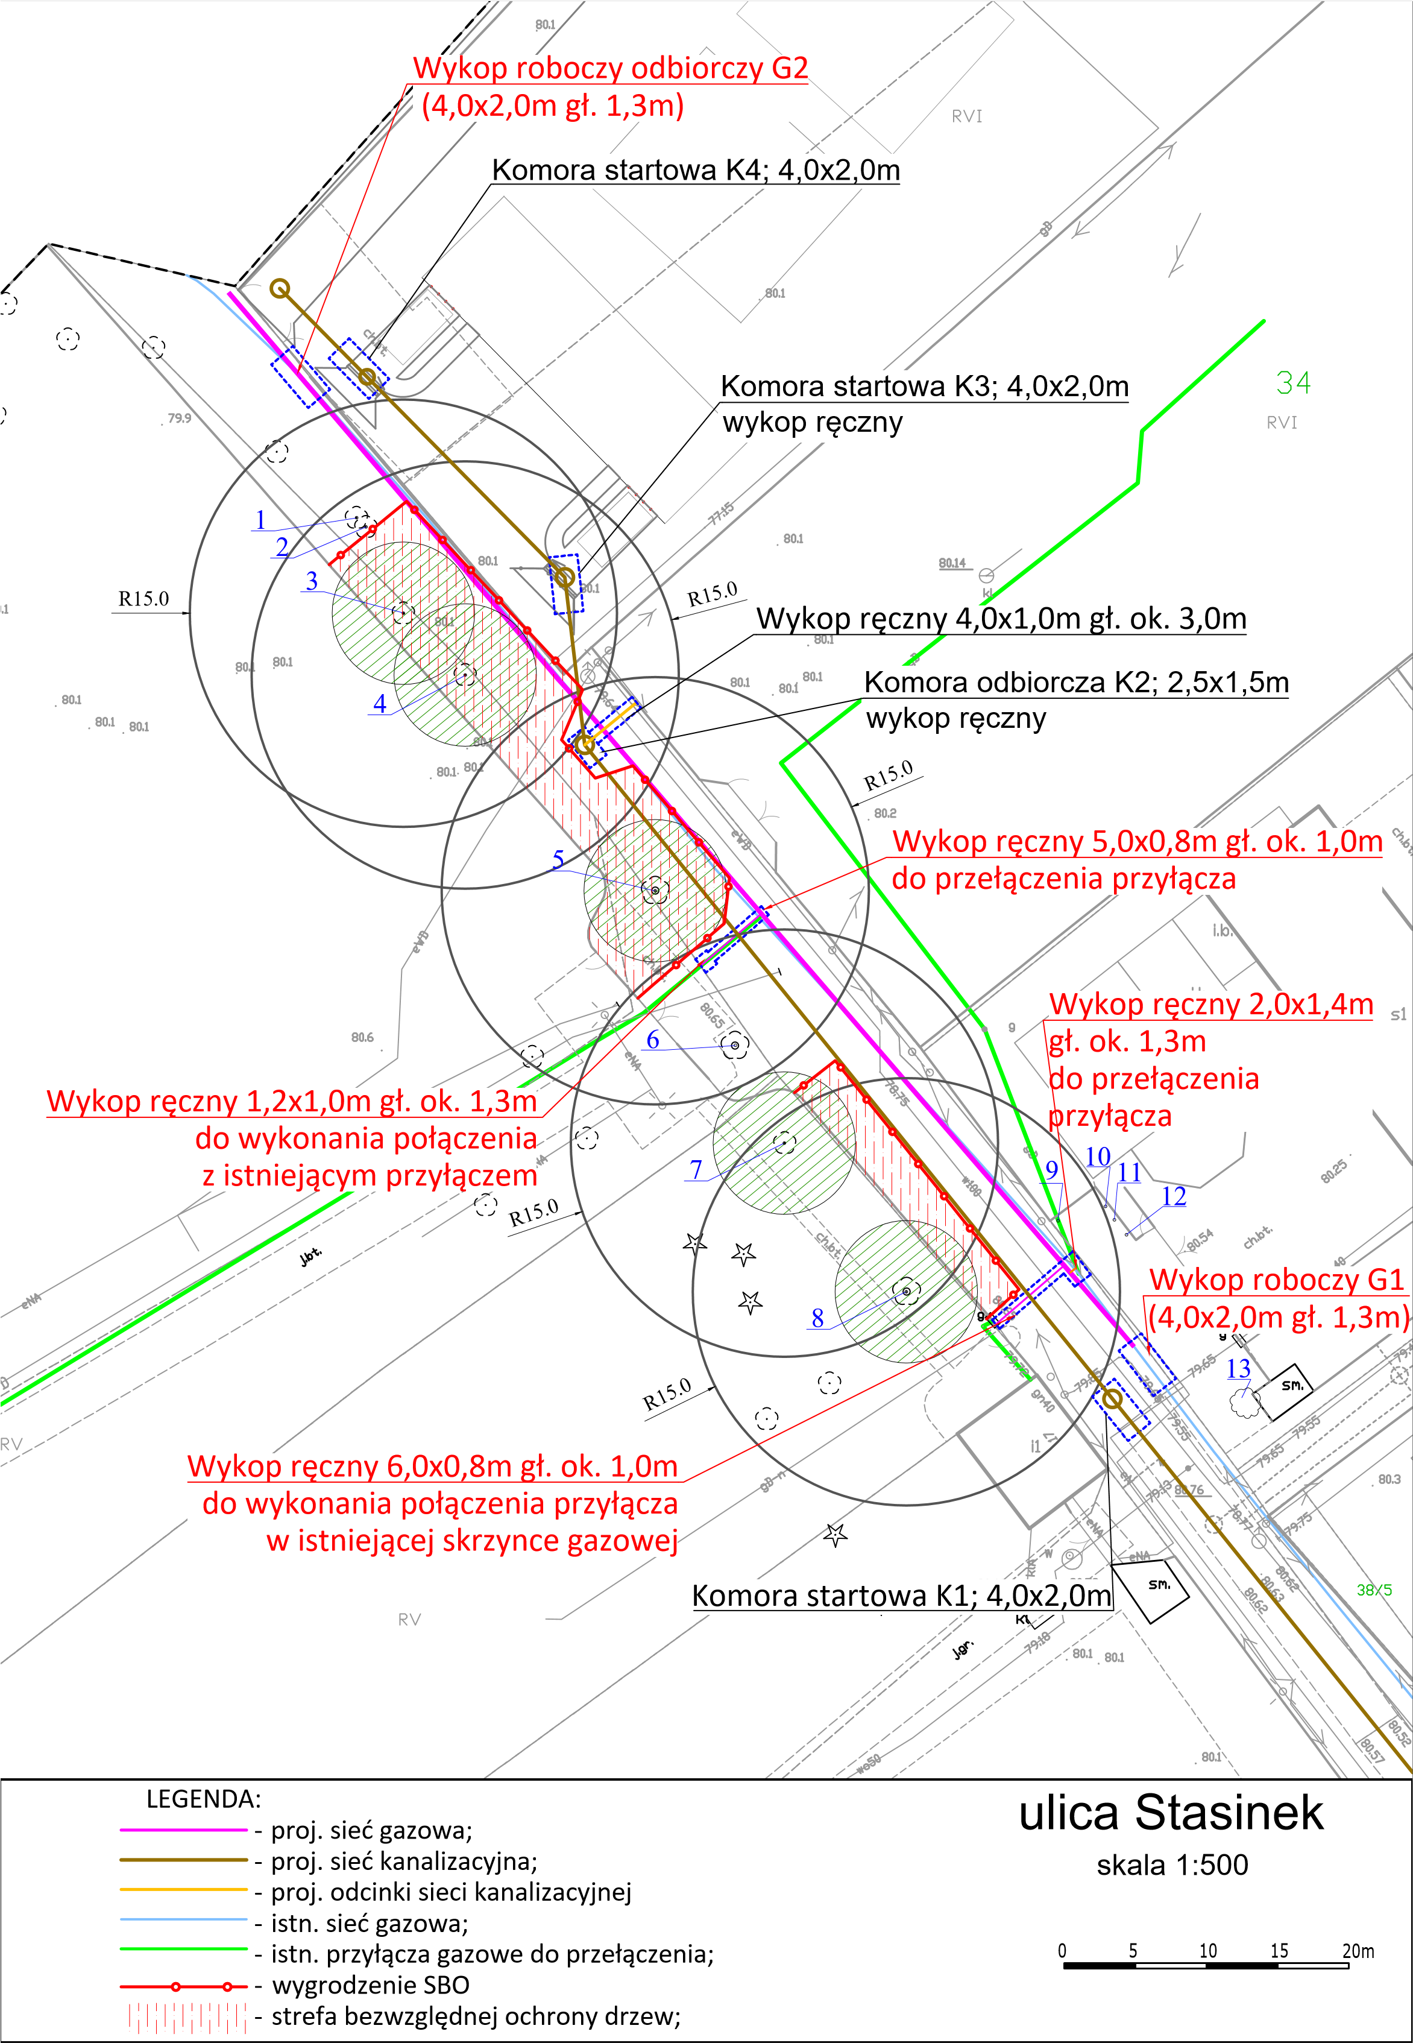

**UZASADNIENIE**

**PROJEKTU UCHWAŁY RADY MIASTA STOŁECZNEGO WARSZAWY**

**w sprawie uzgodnienia odstępstw od zakazów obowiązujących w odniesieniu   
do pomników przyrody**

Grupa trzech dębów szypułkowych, rosnących przy ul. Stasinek 19, została uznana za pomnik przyrody na mocy Orzeczenia Nr 176 z dnia 31 maja 1976 r. Wydziału Rolnictwa, Leśnictwa i Skupu[1].

Grupa dwóch dębów szypułkowych, rosnących przy ul. Stasinek 17, została uznana za pomnik przyrody na mocy Orzeczenia nr 177 z dnia 31 maja 1976 r. Wydziału Rolnictwa, Leśnictwa i Skupu[2].

Na podstawie § 4 ust. 1 pkt. 3 Uchwały NR XXXIX/1021/2017 Rady Miasta Stołecznego Warszawy z dnia 19 stycznia 2017 r. w sprawie pomników przyrody położonych na terenie Dzielnicy Białołęka m.st. Warszawy[3], w ramach czynnej ochrony ustalono ochronę ww. drzew, w obszarze obejmującym zasięgi koron i systemy korzeniowe w promieniu 15 m od zewnętrznego obwodu każdego z pni drzew oraz zakazy (§ 5 uchwały).

Inwestycja, która polega na budowie sieci gazowej i sieci kanalizacyjnej przy ul. Stasinek 19 i 17 będzie realizowana w 15 m strefach ochronnych wokół ww. pomników przyrody i spowoduje naruszenie części zakazów, wprowadzonych w stosunku do pomników przyrody, tj. zakazu uszkadzania gleby, zakazu dokonywania zmian stosunków wodnych.

Szczegółowe warunki realizacji inwestycji, w oparciu o które Rada m.st. Warszawy dokonuje odstępstw od ustanowionych zakazów, określono w załączniku nr 1 do uchwały. Lokalizację budowy sieci gazowej i sieci kanalizacyjnej z zakresem robót oraz zaznaczonym zasięgiem 15 m stref ochronnych wokół pomników przyrody, przedstawiono w załączniku nr 2 do uchwały.

Wszelkie czynności podejmowane w związku z realizacją przedmiotowej inwestycji nie mogą doprowadzić do zniszczenia pomnika przyrody, a także do zmniejszenia jego walorów przyrodniczych.

Przedmiotowa inwestycja, zgodnie z art. 6 pkt 2 i 3 ustawy z dnia 21 sierpnia 1997 r.o gospodarce nieruchomościami[4] jest zaliczana do inwestycji celu publicznego.

Z uwagi na konieczność podłączenia nowych sieci do sieci istniejących, brak jest rozwiązań alternatywnych, umożliwiających wykonanie prac inwestycyjnych poza 15 m strefą ochronną pomników przyrody.

Zgodnie z art. 45 ust. 2 pkt 2 ustawy z dnia 16 kwietnia 2004 r. o ochronie przyrody[5] zakazy wymienione w  ustawie nie dotyczą realizacji inwestycji celu publicznego, w przypadku braku rozwiązań alternatywnych, po uzgodnieniu z organem ustanawiającym daną formę ochrony przyrody tj. Radą m.st. Warszawy.

Nie istnieje obowiązek zgłoszenia, uzyskania opinii, zgody, przeprowadzenia konsultacji bądź uzgodnień projektu uchwały z podmiotami zewnętrznymi.

Inwestycja finansowana będzie ze środków Miejskiego Przedsiębiorstwa Wodociągów i Kanalizacji m.st. Warszawy S.A., ul. Starynkiewicza 5, 02-015 Warszawa.

Realizacja przedmiotu uchwały nie wywołuje skutków finansowych dla realizacji budżetu m.st. Warszawy oraz Wieloletniej Prognozy Finansowej m.st. Warszawy na lata 2025-2055.

W projekcie uchwały brak jest danych osobowych.

**Opinia Skarbnika m.st. Warszawy z dnia 05 maja 2025 r.**

**do projektu uchwały Rady m.st. Warszawy**

Na podstawie 5 29 ust. 6 Statutu miasta stołecznego Warszawy, stanowiącego załącznik do uchwały Nr XXII/743/2008 Rady miasta stołecznego Warszawy z dnia 10 stycznia 2008 roku (Dz. Urz. Woj. Maz. z 2019 r. poz. 14465 z późn. zm.) projekt uchwały Rady m.st. Warszawy **w sprawie uzgodnienia odstępstw od zakazów obowiązujących w odniesieniu do pomników przyrody**

**opiniuję pozytywnie.**

**Z upoważnienia Skarbnika m.st. Warszawy**

Zastępca Dyrektora

Biura Planowania Budżetowego

Katarzyna Andrzan

1. znak: RLS.XI-831/68/76,
2. znak: RLS.XI-831/69/76,
3. Dz. Urz. Woj. Maz. z 2017 r. poz. 929,
4. Dz. U. z 2024 r. poz. 1145,
5. Dz. U. z 2024 r. poz. 1478